Демонстрация работы программы MiniLang и обработки ошибок
В данном документе наглядно представлены результаты тестирования интерпретатора языка программирования MiniLang в консоли.
Для каждого сценария приведено описание проверяемой функциональности, команда запуска в консоли, скриншот окна выполнения и пояснение полученного результата.

1. Математические операции и объявление переменных
Проверяемая возможность: объявление переменных через ключевое слово let, выполнение арифметических операций (+, -, *, /, %), скобки, унарный минус и вывод через print.
Файл сценария: examples/01_math_and_variables.est
Команда запуска в консоли:
.\bin\esttro.exe examples\01_math_and_variables.est
Скриншот выполнения программы:
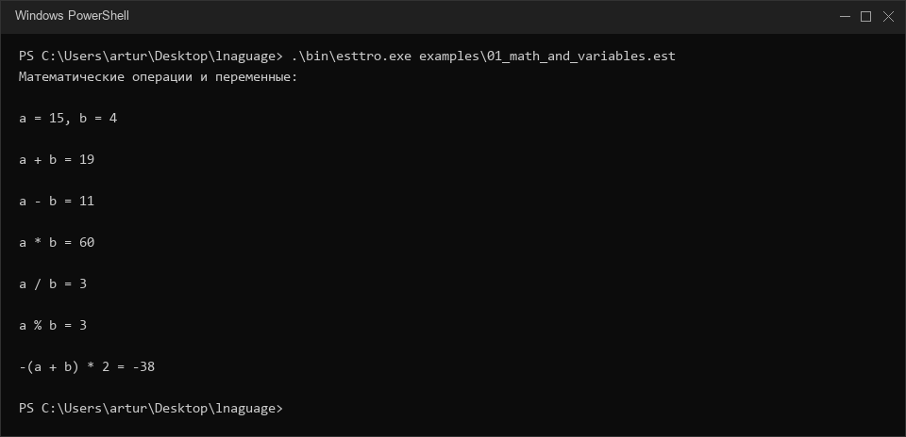
Результат: переменные успешно созданы и выведены в консоль. Все математические операции выполнены с соблюдением приоритетов, выражение со скобками и унарным минусом -(a + b) * 2 дало верный результат -38.

2. Условные конструкции if/else и операции сравнения
Проверяемая возможность: условная конструкция if/else с выполнением обеих веток (then и else), конструкция if без блока else, логический тип boolean (true и false) и 6 операций сравнения (==, !=, <, <=, >, >=).
Файл сценария: examples/02_if_else.est
Команда запуска в консоли:
.\bin\esttro.exe examples\02_if_else.est
Скриншот выполнения программы:
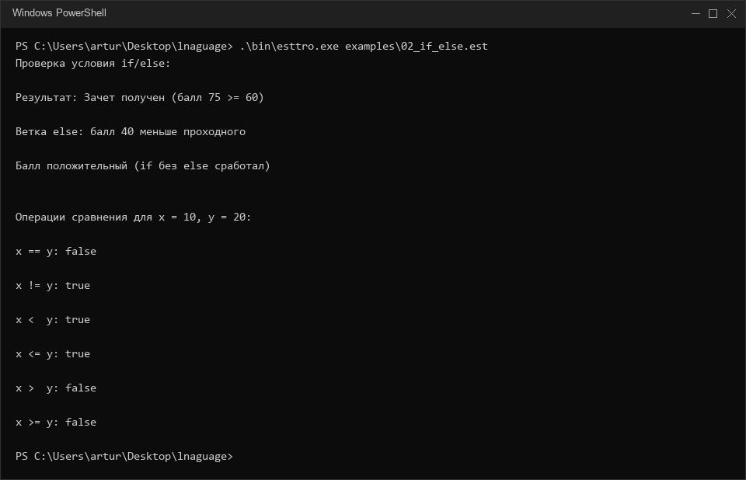
Результат: при значении 75 сработала ветка then, при значении 40 сработала ветка else. Также успешно отработал одиночный if без else. Все шесть операций сравнения вернули точные логические значения true и false.

3. Цикл while и изменение переменных
Проверяемая возможность: цикл while, проверка условия перед каждым шагом, выполнение команд тела цикла, изменение ранее объявленной переменной-счетчика и корректный выход из цикла.
Файл сценария: examples/03_while_loop.est
Команда запуска в консоли:
.\bin\esttro.exe examples\03_while_loop.est
Скриншот выполнения программы:
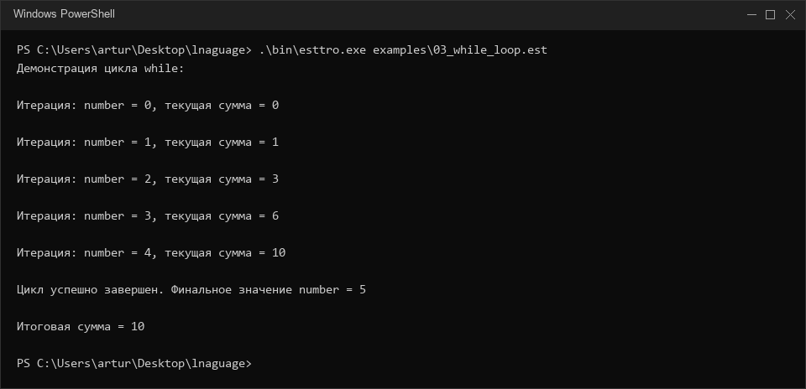
Результат: цикл while выполнил 5 итераций со значениями счетчика от 0 до 4. На каждом шаге накапливалась сумма. Цикл завершился при number = 5, итоговая сумма равна 10.

4. Обработка ошибки типа данных в условии (Typecheck error)
Проверяемая возможность: обработка некорректных условий (попытка использовать число вместо логического типа boolean), вывод понятного сообщения об ошибке со строкой и колонкой без падения программы.
Файл сценария: examples/04_invalid_condition_error.est
Команда запуска в консоли:
.\bin\esttro.exe examples\04_invalid_condition_error.est
Скриншот выполнения программы:
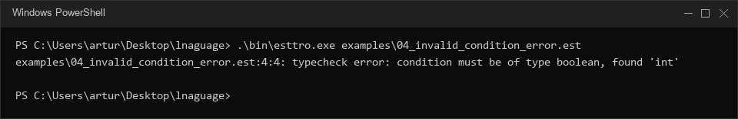
Результат: статический чекер типов обнаружил ошибку до запуска и вывел понятное сообщение: condition must be of type boolean, found 'int'. Выведены номер строки 4 и колонки 4.

5. Обработка ошибки времени выполнения: деление на ноль (Runtime error)
Проверяемая возможность: перехват критических ошибок времени выполнения, безопасная остановка вычислений и вывод информации об ошибке.
Файл сценария: examples/05_division_by_zero.est
Команда запуска в консоли:
.\bin\esttro.exe examples\05_division_by_zero.est
Скриншот выполнения программы:
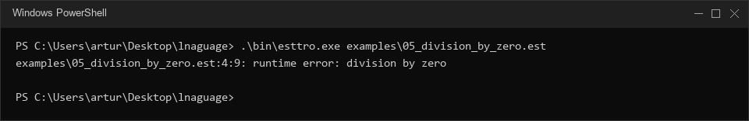
Результат: при попытке выполнить деление на 0 интерпретатор штатно остановил выполнение и вывел сообщение runtime error: division by zero со строкой 4 и колонкой 9 без аварийного сбоя.

6. Комплексная программа MiniLang
Проверяемая возможность: сквозная проверка всех возможностей языка в одном файле (переменные, математика, ветвления, цикл while и вывод).
Файл сценария: examples/06_comprehensive_demo.est
Команда запуска в консоли:
.\bin\esttro.exe examples\06_comprehensive_demo.est
Скриншот выполнения программы:
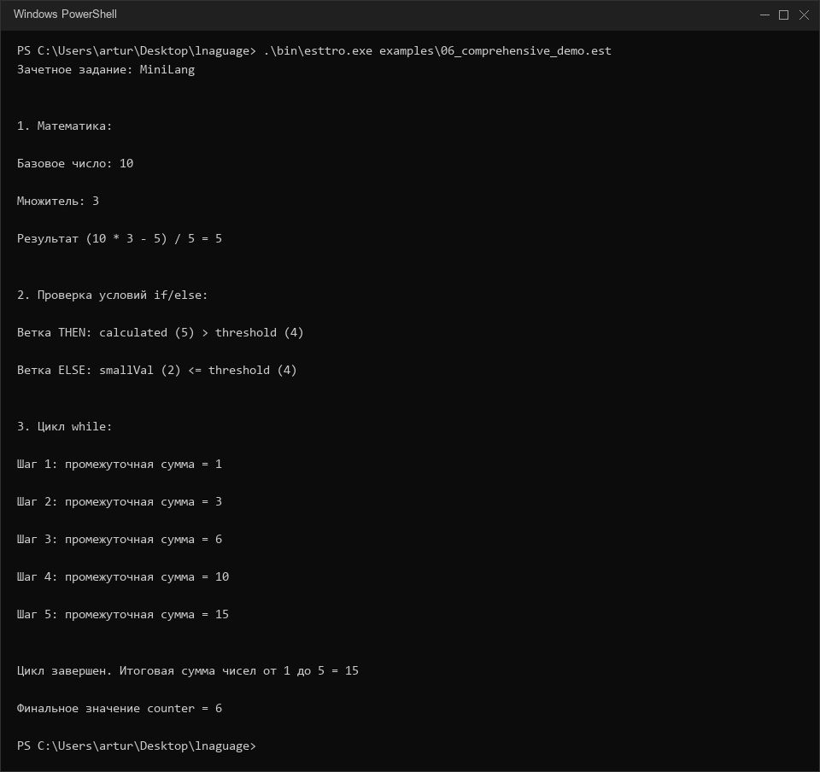
Результат: комплексный демонстрационный сценарий полностью выполнился. Все блоки программы отработали штатно и вывели итоговые результаты.

7. Заключение по результатам тестирования
Все пункты обязательного и дополнительного задания успешно проверены на практике.
Интерпретатор MiniLang работает стабильно и полностью готов к демонстрации на защите.

